RAPORTI I PROJEKTIT
1. Tema e Projektit
SkillSwap Events Platform – Sistem për Menaxhimin e Eventeve Peer-to-Peer
Ky projekt është një aplikacion web i ndërtuar me Spring Boot që mundëson krijimin dhe menaxhimin e eventeve ku pjesëmarrësit mund të mësojnë aftësi të ndryshme nga njëri-tjetri (p.sh. programim, fotografi, gjuhë, fitness, etj.). Platforma synon të krijojë një mjedis të organizuar ku një përdorues mund të jetë edhe host (organizator), edhe pjesëmarrës, duke promovuar mësimin bashkëpunues dhe eventet komunitare.

2. Shtrimi i problemit
Organizimi i eventeve zakonisht bëhet në mënyrë të çrregullt, përmes mesazheve, rrjeteve sociale ose komunikimit informal, ku shpesh humben informacione të rëndësishme si: data, ora, vendndodhja, numri i pjesëmarrësve apo listat e regjistrimeve.
Ky projekt synon të krijojë një sistem të centralizuar ku:
- eventet publikohen me të gjitha detajet përkatëse
- përdoruesit regjistrohen në mënyrë të kontrolluar
- host-i mund të monitorojë pjesëmarrësit
- krijohet mundësia për feedback dhe vlerësim (rating)

3. Qëllimi i projektit
Qëllimi kryesor është krijimi i një aplikacioni funksional që:
- lehtëson krijimin dhe menaxhimin e eventeve
- siguron regjistrimin e pjesëmarrësve me kufizim (limit)
- përmirëson cilësinë e eventeve përmes vlerësimeve dhe komenteve
- krijon një strukturë të qartë të backend-it me API të gatshme për t’u lidhur me frontend-in

4. Analiza e kërkesave (Funksionale dhe Jo-funksionale)
Kërkesat funksionale
Sistemi duhet të realizojë këto funksione kryesore:
A) Menaxhimi i përdoruesve (Auth)
- Përdoruesi mund të regjistrohet në sistem
- Përdoruesi mund të bëjë hyrje (login)
- Sistemi ruan rolin e përdoruesit (PERDORUES / ADMIN)
B) Menaxhimi i kategorive
- Sistemi mban kategori të aftësive (p.sh. Programim, Gatim, Fotografi…)
- Kategoritë shfaqen për filtrime dhe organizim eventesh
C) Menaxhimi i eventeve
- Host-i krijon evente të reja
- Eventet listohen dhe filtrueshme sipas kategorisë / kërkimit
- Eventi mund të përditësohet nga host-i
- Eventi mund të anulohet nga host-i
D) Regjistrimi në evente (Bookings)
- Përdoruesi regjistrohet në event
- Sistemi nuk lejon regjistrim dy herë në të njëjtin event
- Sistemi kontrollon limitin e pjesëmarrësve
- Host-i mund të shohë listën e pjesëmarrësve
E) Vlerësimet (Feedback & Rating)
- Përdoruesi mund të vlerësojë eventin/host-in me yje (1–5)
- Përdoruesi mund të shtojë koment
- Sistemi llogarit mesataren e rating-ut për host-in
- Sistemi nuk lejon vlerësim pa qenë pjesëmarrës i eventit

Kërkesat jo-funksionale
- Aplikacioni duhet të jetë i strukturuar dhe i kuptueshëm (Controllers / Services / Repositories)
- Response duhet të kthehen në format JSON
- Sistemi duhet të ketë validime bazë (p.sh. email unik, limit pjesëmarrësish, yje 1–5)
- Testimi kryhet përmes Postman (prova ekzekutimi)

5. Teknologjitë e përdorura
Në projekt janë përdorur këto teknologji:
- Java
- Spring Boot
- Spring Web (REST API)
- Spring Data JPA
- H2 Database (për testim të shpejtë gjatë zhvillimit)
- Postman (për testim të endpoint-eve)
- draw.io (për UML: Class Diagram + Sequence Diagram)

6. Arkitektura e sistemit
Sistemi është organizuar sipas një strukture tipike Spring Boot:
- Controller → pranon kërkesat HTTP (API)
- Service → përmban logjikën e biznesit (validime, kontrolle)
- Repository → komunikon me databazën (JPA)
- Entities → përfaqësojnë tabelat në databazë
- DTO → përdoren për input/output të kontrolluar për API

7. Dizajnimi UML (Class Diagram & Communication)
Në këtë projekt është realizuar UML për:
- Class Diagram (struktura e klasave dhe marrëdhëniet)
- Sequence Diagram (komunikimi Controller → Service → Repository)

8. Struktura e klasave kryesore (Variabla & Metoda)
Në këtë pjesë paraqitet përmbledhja e klasave më të rëndësishme:
Entitetet (Entities) Variablat kryesore:
Perdoruesi
- id: Long
- emri: String
- mbiemri: String
- email: String
- fjalekalim: String
- roli: RoliPerdoruesit
Qëllimi: ruan informacionin e përdoruesit dhe rolin në sistem.

KategoriAftesie
- id: Long
- emri: String
Qëllimi: ruan kategoritë e aftësive që përdoren për klasifikimin e eventeve.

Eventi
- id, titulli, pershkrimi
- data, ora
- vendndodhja
- kufiriPjesemarresve
- statusi: StatusEventi
- host: Perdoruesi
- kategoria: KategoriAftesie
Qëllimi: ruan të gjithë informacionin e një eventi dhe lidhjet për hostin/kategorinë.

Regjistrimi
- id
- dataRegjistrimit
- statusi: StatusRegjistrimi
- eventi: Eventi
- perdoruesi: Perdoruesi
Qëllimi: lidh përdoruesit me eventet dhe kontrollon pjesëmarrjen.

Vleresimi
- id
- yje (1-5)
- koment
- dataKrijimit
- eventi: Eventi
- vleresuesi: Perdoruesi
- hosti: Perdoruesi
Qëllimi: ruan feedback-un dhe rating-un e eventit/host-it.

Controllers & Services (Përmbledhje)
AutentifikimKontrollor
- POST /api/auth/regjistro
- POST /api/auth/hyr
EventiKontrollor
- GET /api/evente
- GET /api/evente/{id}
- POST /api/evente
- PUT /api/evente/{id}
- DELETE /api/evente/{id}
RegjistrimiKontrollor
- POST /api/evente/{id}/regjistrime
- GET /api/perdorues/{id}/regjistrime
- GET /api/evente/{id}/pjesemarres
VleresimiKontrollor
- POST /api/evente/{id}/vleresime
- GET /api/host/{id}/vleresime

9. Kodi i aplikimit
Në raport përfshihet kodi kryesor i aplikimit, i organizuar sipas strukturës:
- Entities
- Controllers
- Services
- Repositories
- DTO

10. Shembuj të ekzekutimit (Testimi në Postman)
Për të provuar funksionimin e sistemit, janë kryer testime me Postman, ku janë ruajtur request/response për endpoint-et kryesore.
Përfshihen:
- Regjistro user
- Login
- Listo kategori
- Krijo event
- Listo evente (me filter/search)
- Regjistrim në event
- Test limit pjesëmarrësish
- Shto vlerësim
- Merr vlerësimet e host-it (mesatare + listë)

11. Përfundime
Projekti “SkillSwap Events Platform” realizon funksionalitetet kryesore për menaxhimin e eventeve peer-to-peer. Sistemi ofron:
- strukturë të qartë backend-i
- API të gatshme për integrim me frontend-in
- validime dhe kontrolle logjike (limit, duplikime, pjesëmarrje, rating)
Si zgjerime të mundshme në të ardhmen mund të shtohen:
- autentikim me token (JWT)
- role-based authorization reale (ADMIN/USER)
- pagination/filtering më e avancuar
- upload foto për eventet
- njoftime me email/notifications

12. Rrjedha e funksionaliteteve kryesore (Use Case / Workflow)
Kjo pjesë përshkruan rrjedhën logjike të funksionaliteteve kryesore të sistemit, duke treguar mënyrën se si përdoruesi ndërvepron me aplikacionin dhe si sistemi reagon në çdo hap.

Use Case: Regjistrimi i përdoruesit (Register)
Aktorë: Përdoruesi
Qëllimi: Të krijohet një llogari e re në sistem.
Parakushte: Përdoruesi nuk duhet të ketë një llogari ekzistuese me të njëjtin email.
Rrjedha kryesore
- Përdoruesi plotëson të dhënat: emër, mbiemër, email, fjalëkalim.
- Aplikacioni kontrollon nëse emaili ekziston në databazë.
- Nëse emaili nuk ekziston, sistemi krijon përdoruesin dhe e ruan në databazë.
- Sistemi kthen përgjigje me të dhënat e përdoruesit (ID, emër, email, rol).
Rrjedha alternative: Nëse emaili ekziston: sistemi kthen gabim “Ekziston një përdorues me këtë email”.
Rezultati: Përdoruesi regjistrohet me sukses dhe mund të vazhdojë me hyrjen në sistem.

Use Case: Hyrja në sistem (Login)
Aktorë:Përdoruesi
Qëllimi:Të autentikohet përdoruesi dhe të lejohet përdorimi i sistemit.
Parakushte:Përdoruesi duhet të jetë i regjistruar.
Rrjedha kryesore:
- Përdoruesi vendos email dhe fjalëkalim.
- Sistemi kërkon përdoruesin në databazë sipas email-it.
- Sistemi verifikon fjalëkalimin.
- Nëse është i saktë, sistemi e lejon hyrjen dhe kthen të dhënat e user-it.
Rrjedha alternative: Nëse email ose password janë të pasakta: kthehet gabim “Email ose fjalëkalim i pasaktë”.
Rezultati:Përdoruesi hyn me sukses dhe mund të përdorë funksionet e sistemit.
Use Case: Listimi i kategorive të aftësive
Aktorë:Përdoruesi / Host
Qëllimi:Të shfaqen kategoritë në mënyrë që eventet të klasifikohen dhe filtrimi të jetë i lehtë.
Parakushte:Kategoritë duhet të ekzistojnë në databazë (seed data ose të shtuara manualisht).
Rrjedha kryesore
- Përdoruesi kërkon listën e kategorive.
- Sistemi i kthen kategoritë në format JSON.
- Frontend i shfaq si listë ose dropdown.
Rezultati:Kategoritë janë të disponueshme për t’u përdorur gjatë krijimit/filtrimit të eventeve.

Use Case: Krijimi i një eventi (Create Event)
Aktorë: Host (përdorues organizator)
Qëllimi: Të krijohet një event i ri me detaje të plota.
Parakushte:
- Host duhet të ekzistojë si përdorues në databazë.
- Duhet të zgjidhet një kategori e vlefshme.
Rrjedha kryesore:
- Host plotëson të dhënat e eventit: titull, përshkrim, datë, orë, vendndodhje, kategori dhe kufi pjesëmarrësish.
- Sistemi verifikon që të dhënat janë të plota.
- Sistemi kontrollon që data të mos jetë në të kaluarën.
- Sistemi krijon eventin me status AKTIV.
- Eventi ruhet në databazë dhe kthehet si përgjigje.
Rezultati: Eventi krijohet me sukses dhe shfaqet në listën e eventeve.

Use Case: Listimi dhe filtrimi i eventeve
Aktorë: Përdoruesi
Qëllimi: Përdoruesit të shohin eventet aktive dhe t’i filtrojnë sipas nevojës.
Parakushte: Duhet të ekzistojnë evente në databazë.
Rrjedha kryesore
- Përdoruesi kërkon listën e eventeve.
- Sistemi kthen vetëm eventet me status AKTIV.
- Opsionalisht, përdoruesi mund të filtrojë:
  - sipas kategoriId
  - sipas kërkimit me tekst (kerkimi)
Rezultati: Përdoruesi gjen eventin që i intereson më shpejt.

Use Case: Shfaqja e eventeve ku user është regjistruar (“Eventet e mia”)
Aktorë: Përdoruesi
Qëllimi: Përdoruesi të shohë listën e eventeve ku ka pjesëmarrje aktive.
Parakushte: Përdoruesi duhet të ketë të paktën 1 regjistrim.
Rrjedha kryesore
- Përdoruesi hap “Eventet e mia”.
- Sistemi kërkon regjistrimet aktive të user-it.
- Sistemi kthen listën e eventeve përkatëse.
Rezultati: Përdoruesi sheh eventet ku është pjesëmarrës.

Use Case: Regjistrimi në event (Join Event) + Kontrolli i limitit
Aktorë: Përdoruesi (pjesëmarrës)
Qëllimi: Përdoruesi të marrë pjesë në një event, duke respektuar kufirin e pjesëmarrësve.
Parakushte
- Eventi duhet të jetë AKTIV
- Përdoruesi nuk duhet të jetë i regjistruar më parë në të njëjtin event
Rrjedha kryesore
- Përdoruesi zgjedh eventin dhe klikon “Regjistrohu”.
- Sistemi verifikon statusin e eventit (duhet të jetë AKTIV).
- Sistemi kontrollon që përdoruesi nuk është regjistruar më parë në atë event.
- Sistemi kontrollon kufirin e pjesëmarrësve:
  - Nëse kufiri është 0 → pa limit
  - Nëse kufiri është > 0 → numërohen regjistrimet aktive
- Nëse ka vende të lira, sistemi e ruan regjistrimin.
- Sistemi kthen përgjigje suksesi.
Rrjedha alternative
- Nëse eventi është i plotë → gabim “Eventi është i plotë”
- Nëse user është regjistruar më parë → gabim “Ju jeni regjistruar më parë”
Rezultati: Regjistrimi ruhet dhe përdoruesi bëhet pjesëmarrës i eventit.

Use Case: Shfaqja e pjesëmarrësve të eventit (vetëm host)
Aktorë: Host
Qëllimi: Host-i të monitorojë listën e pjesëmarrësve në eventin e tij.
Parakushte: Host-i duhet të jetë pronari i eventit.
Rrjedha kryesore
- Host kërkon listën e pjesëmarrësve për një event.
- Sistemi kontrollon nëse hostId përputhet me host-in e eventit.
- Sistemi kthen listën e pjesëmarrësve.
Rrjedha alternative: Nëse hostId nuk përputhet → gabim “Nuk keni të drejtë”
Rezultati: Host-i sheh pjesëmarrësit e eventit.

Use Case: Vlerësimi i eventit / host-it (Rating & Feedback)
Aktorë: Përdoruesi (pjesëmarrës)
Qëllimi: Të sigurohet feedback për eventin dhe host-in.
Parakushte
- Përdoruesi duhet të jetë pjesëmarrës i eventit
- Nuk lejohet vlerësim dy herë për të njëjtin event nga i njëjti përdorues
Rrjedha kryesore
- Përdoruesi vendos vlerësim me yje (1–5) dhe koment.
- Sistemi kontrollon:
  - user ka regjistrim aktiv në event
  - vlerësimi nuk ekziston më parë
- Sistemi ruan vlerësimin në databazë.
- Sistemi mund të llogarisë mesataren e vlerësimeve për host-in.
Rezultati: Vlerësimi ruhet dhe kontribuon në reputacionin e host-it.

13. Përmbledhje teknike e endpoint-eve (API Summary)
Në këtë projekt janë implementuar endpoint-et kryesore:
Auth
- POST /api/auth/regjistro
- POST /api/auth/hyr
Kategori
- GET /api/kategori
- POST /api/kategori
Evente
- GET /api/evente
- GET /api/evente/{id}
- POST /api/evente
- PUT /api/evente/{id}
- DELETE /api/evente/{id}
Regjistrime
- POST /api/evente/{id}/regjistrime
- GET /api/perdorues/{id}/regjistrime
- GET /api/evente/{id}/pjesemarres
Vlerësime
- POST /api/evente/{id}/vleresime
- GET /api/host/{id}/vleresime

14. Tabela e Testimit (Test Case Table)
Këto testime janë realizuar me Postman, duke verifikuar request/response dhe funksionet kryesore të sistemit.

Testet për Autentifikim (Auth)
Nr | Funksioni | Endpoint | Metoda | Input (Body/Params) | Expected Result
1 | Regjistro user | /api/auth/regjistro | POST | {emri, mbiemri, email, fjalekalim} | 200 OK + kthen user me id dhe roli=PERDORUES
2 | Regjistro me email ekzistues | /api/auth/regjistro | POST | email i njëjtë si user tjetër | 400 Bad Request + "Ekziston nje perdorues me kete email"
3 | Login i saktë | /api/auth/hyr | POST | {email, fjalekalim} | 200 OK + kthen user info
4 | Login i gabuar | /api/auth/hyr | POST | password gabim | 400 Bad Request + "Email ose fjalekalim i pasakte"

Testet për Kategoritë
Nr | Funksioni | Endpoint | Metoda | Input | Expected Result
5 | Listo kategoritë | /api/kategori | GET | - | 200 OK + listë kategorish
6 | Shto kategori | /api/kategori | POST | { "emri": "Gjuhe Shqipe" } | 200 OK + kthen kategorinë me id
7 | Shto kategori duplikat | /api/kategori | POST | { "emri": "Programim" } | 400 Bad Request + "Kjo kategori ekziston"

Testet për Eventet (CRUD + Filter)
Nr | Funksioni | Endpoint | Metoda | Input | Expected Result
8 | Krijo event | /api/evente | POST | {hostId, kategoriId, titulli, pershkrimi, data, ora, vendndodhja, kufiriPjesemarresve} | 200 OK + event i krijuar me status AKTIV
9 | Listo evente | /api/evente | GET | - | 200 OK + listë eventesh aktive
10 | Detaje event | /api/evente/{id} | GET | id | 200 OK + detajet e eventit
11 | Filtrim sipas kategorisë | /api/evente?kategoriId=1 | GET | kategoriId | 200 OK + vetëm eventet e asaj kategorie
12 | Kërkim me tekst | /api/evente?kerkimi=java | GET | kerkimi | 200 OK + evente ku titulli/përshkrimi përmban “java”
13 | Përditëso event | /api/evente/{id} | PUT | body me hostId + fushat e reja | 200 OK + event i përditësuar
14 | Anulo event | /api/evente/{id}?hostId=1 | DELETE | hostId | 200 OK + "Eventi u anulua"

Testet për Regjistrime (Bookings + Limit)
Nr | Funksioni | Endpoint | Metoda | Input | Expected Result
15 | Regjistro user në event | /api/evente/{id}/regjistrime | POST | { "perdoruesId": 2 } | 200 OK + "U regjistruat me sukses"
16 | Regjistro dy herë (duplikat) | /api/evente/{id}/regjistrime | POST | { "perdoruesId": 2 } prapë | 400 Bad Request + "Ju jeni regjistruar me pare"
17 | Eventet e mia | /api/perdorues/2/regjistrime | GET | userId | 200 OK + listë eventesh ku user është pjesëmarrës
18 | Pjesëmarrësit e eventit (host) | /api/evente/{id}/pjesemarres?hostId=1 | GET | hostId | 200 OK + listë pjesëmarrësish
19 | Test limit pjesëmarrësish | /api/evente/{id}/regjistrime | POST | event kufi=1 + user i dytë | 400 Bad Request + "Eventi eshte i plote"

Testet për Vlerësime (Feedback + Mesatare)
Nr | Funksioni | Endpoint | Metoda | Input | Expected Result
20 | Shto vlerësim | /api/evente/{id}/vleresime | POST | {perdoruesId, yje, koment} | 200 OK + "Vleresimi u ruajt me sukses"
21 | Vlerëso pa qenë pjesëmarrës | /api/evente/{id}/vleresime | POST | user pa regjistrim | 400 Bad Request + "Nuk mund te vleresoni pa qene pjesemarres"
22 | Vlerëso dy herë eventin | /api/evente/{id}/vleresime | POST | i njëjti perdoruesId | 400 Bad Request + "Ju e keni vleresuar me pare"
23 | Merr vlerësimet e host-it | /api/host/{id}/vleresime | GET | hostId | 200 OK + mesatareRating + listë vlerësimesh
15. Përfundim i testimit
Nga testet e kryera me Postman rezulton se:
- funksionet kryesore të sistemit punojnë siç pritet,
- validimet dhe kontrollet logjike janë aktive,
- sistemi menaxhon raste gabimesh (duplikime, kufi pjesëmarrësish, akses i host-it, etj.),
- API është e gatshme për t’u integruar me frontend-in.

16. Mapping i kërkesave me fazat e realizimit (Traceability)
Kjo tabelë tregon lidhjen midis kërkesave funksionale dhe fazave ku ato janë implementuar. Qëllimi është të dëshmohet qartë se çdo kërkesë është mbuluar me implementim dhe testim.
Nr | Kërkesa / Funksionaliteti | Endpoint/Modul | Faza e realizimit | Prova (Postman)
1 | Regjistrim përdoruesi | Auth (/api/auth/regjistro) | Faza 2 | Test Case #1–2
2 | Hyrje në sistem (login) | Auth (/api/auth/hyr) | Faza 2 | Test Case #3–4
3 | Listim kategorish | Kategori (/api/kategori) | Faza 3 | Test Case #5
4 | Shtim kategorish | Kategori (/api/kategori POST) | Faza 3 | Test Case #6–7
5 | Krijim eventi | Evente (/api/evente POST) | Faza 4 | Test Case #8
6 | Listim eventesh aktive | Evente (/api/evente GET) | Faza 4 | Test Case #9
7 | Detaje eventesh | Evente (/api/evente/{id} GET) | Faza 4 | Test Case #10
8 | Filtrim sipas kategorisë | Evente (/api/evente?kategoriId=) | Faza 4 | Test Case #11
9 | Kërkim me tekst | Evente (/api/evente?kerkimi=) | Faza 4 | Test Case #12
10 | Përditësim eventi (vetëm host) | Evente (/api/evente/{id} PUT) | Faza 4 | Test Case #13
11 | Anulim eventi (vetëm host) | Evente (/api/evente/{id} DELETE) | Faza 4 | Test Case #14
12 | Regjistrim në event | Regjistrime (/api/evente/{id}/regjistrime) | Faza 5 | Test Case #15
13 | Ndalo regjistrimin duplikat | Regjistrime (unique + kontroll) | Faza 5 | Test Case #16
14 | “Eventet e mia” | Regjistrime (/api/perdorues/{id}/regjistrime) | Faza 5 | Test Case #17
15 | Lista e pjesëmarrësve (vetëm host) | Regjistrime (/api/evente/{id}/pjesemarres) | Faza 5 | Test Case #18
16 | Kontrolli i limitit të pjesëmarrësve | Regjistrime (count + kufiri) | Faza 5 | Test Case #19
17 | Shtim vlerësimi (rating + koment) | Vlerësime (/api/evente/{id}/vleresime) | Faza 6 | Test Case #20
18 | Ndalo vlerësimin pa qenë pjesëmarrës | Vlerësime (kontroll pjesëmarrje) | Faza 6 | Test Case #21
19 | Ndalo vlerësimin duplikat | Vlerësime (unique + kontroll) | Faza 6 | Test Case #22
20 | Mesatare + listë vlerësimesh për host | Vlerësime (/api/host/{id}/vleresime) | Faza 6 | Test Case #23
21 | UML (Class + Sequence) | draw.io | Faza 7 (D) | Diagramat në raport
22 | Raport + prova testimi | Word/PDF + Postman screenshots | Faza 7 | Seksionet 10–17
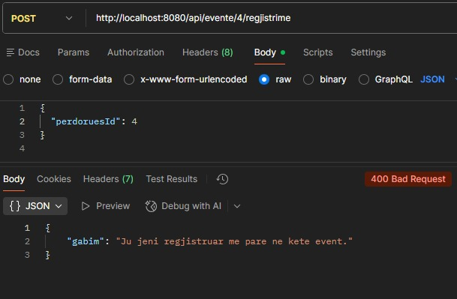
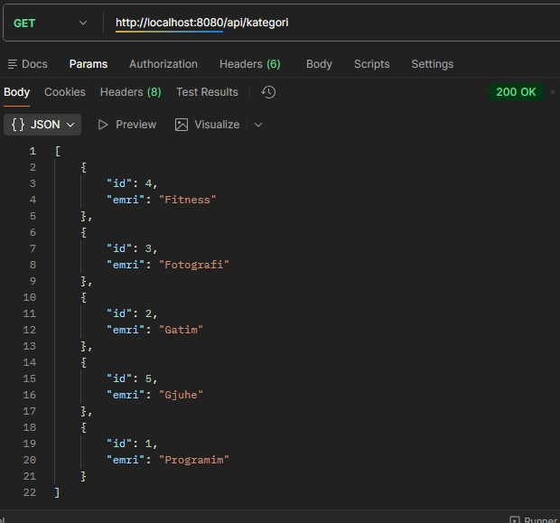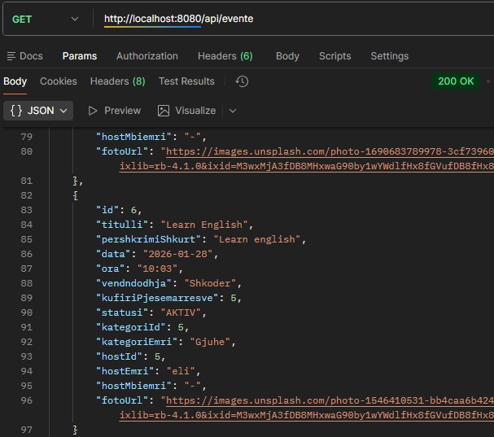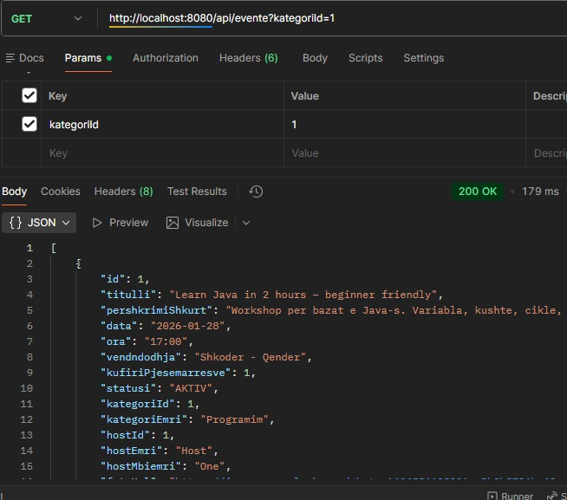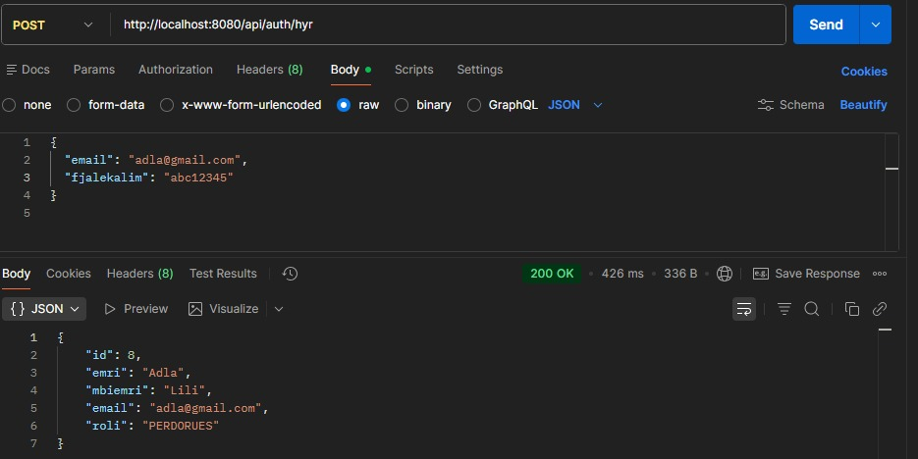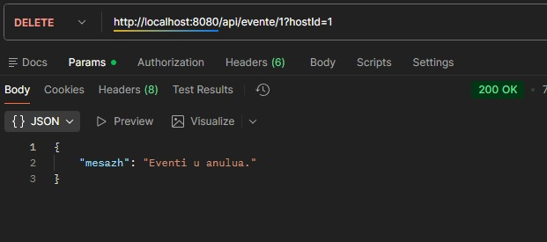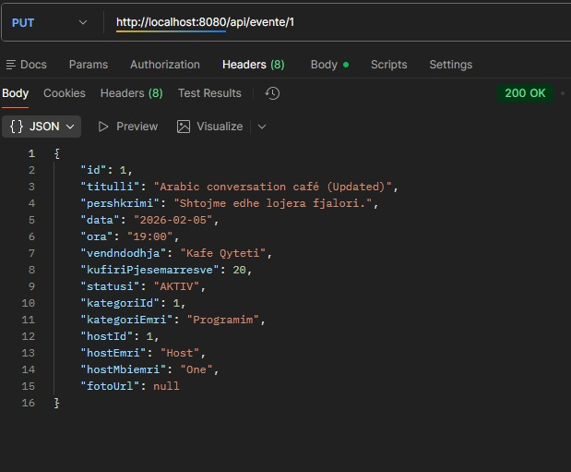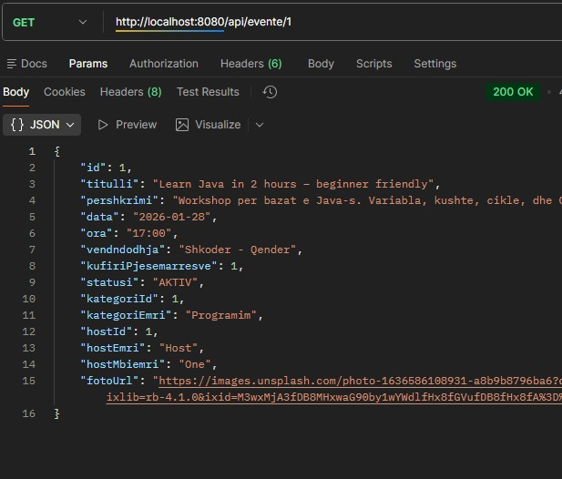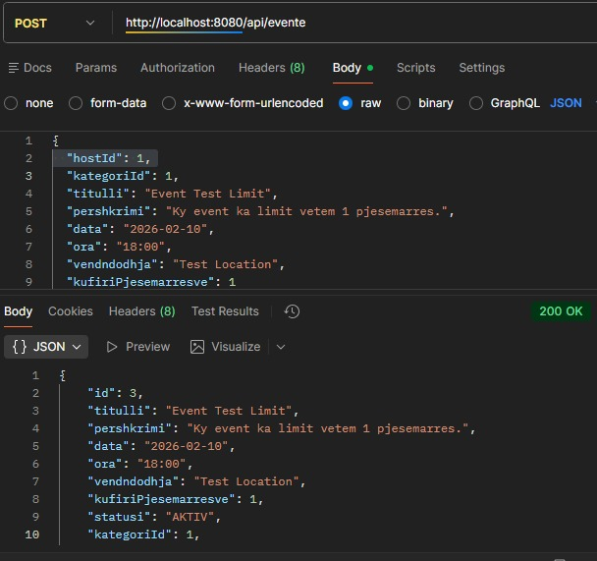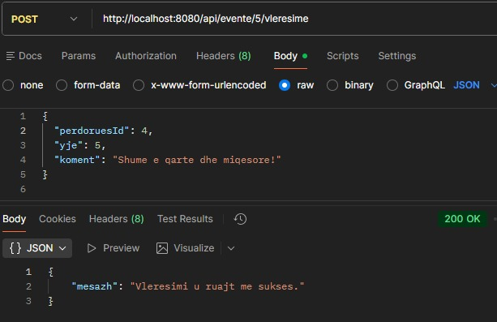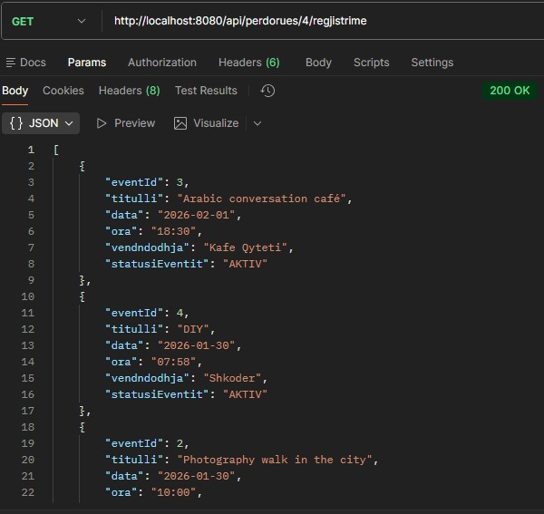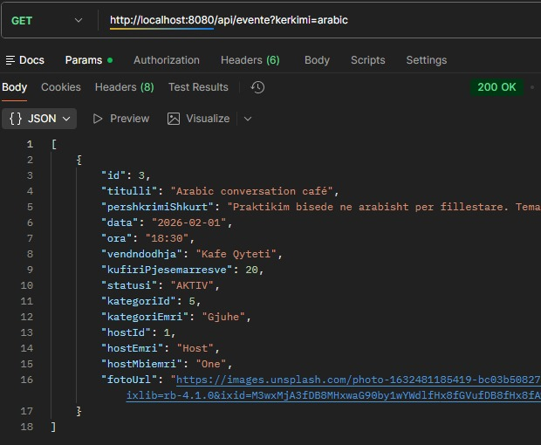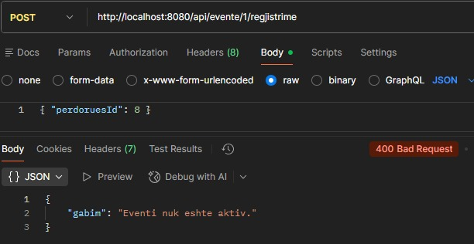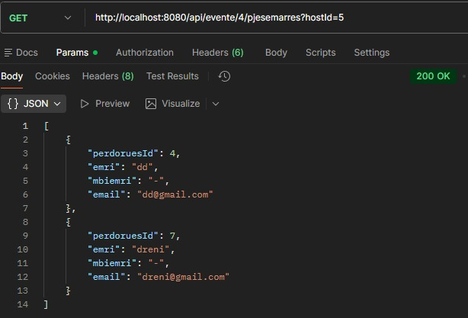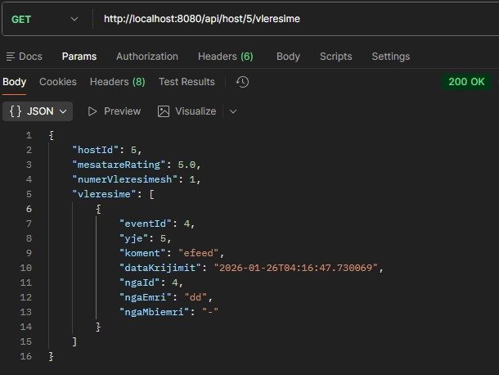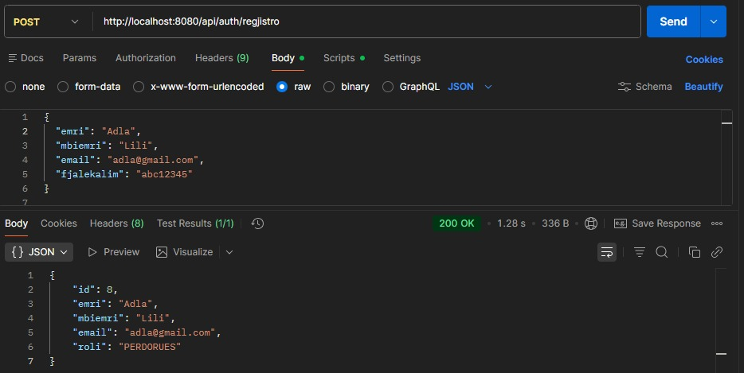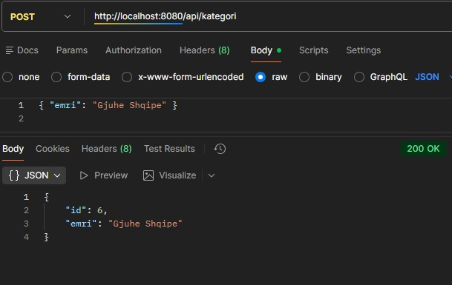

SCRUM
Java / Data | Sprint | Aktivitetet kryesore | Detajet (shpjegim) | Output
Java 1 (Dita 1) | Sprint 1 | Setup projekti | U krijua projekti Spring Boot dhe u testua nisja e aplikacionit | Projekti starton sukses
Java 1 (Dita 2) | Sprint 1 | Dependencies | U shtuan Spring Web, JPA, H2, DevTools | Projekt gati p er API/DB
Java 1 (Dita 3) | Sprint 1 | Konfigurim DB | U konfigurua H2 + console dhe u testua ruajtja | DB funksionale
Java 1 (Dita 4) | Sprint 1 | Entity Perdoruesi | U modelua user-i me role dhe fusha baz e | Model user i plot e
Java 1 (Dita 5) | Sprint 1 | Register API | U implementua regjistrimi + kontroll email unik | Register funksional
Java 1 (Dita 6) | Sprint 1 | Login API | U implementua login + verifikim kredencialesh | Login funksional
Java 1 (Dita 7) | Sprint 1 | Testim Auth | U kryen prova me Postman + ruajtje responses | Prova Auth ruajtur
Java 2 (Dita 8) | Sprint 1 | Entity KategoriAftesie | U modeluan kategorit e baz e p er klasifikim | Kategori gati
Java 2 (Dita 9) | Sprint 1 | Kategori endpoints | U implementuan GET/POST kategori dhe u testuan | API kategori funksionale
Java 2 (Dita 10) | Sprint 1 | Stabilizim | U rregulluan gabime dhe u organizua struktura e paketave | Sprint 1 i mbyllur
Java 2 (Dita 11) | Sprint 2 | Entity Eventi | U krijua Eventi me fushat kryesore dhe status | Model eventi gati
Java 2 (Dita 12) | Sprint 2 | Relacione t e Eventit | U lidh Eventi me host (Perdoruesi) + kategori | Marr edh enie korrekte
Java 2 (Dita 13) | Sprint 2 | Krijim eventi | U implementua POST /api/evente + validime | Event krijohet
Java 3 (Dita 14) | Sprint 2 | Listim eventesh | U implementua GET /api/evente | Lista e eventeve funksionale
Java 3 (Dita 15) | Sprint 2 | Filtrim kategori | U implementua filter sipas kategoriId | Filtrim i sakt e
Java 3 (Dita 16) | Sprint 2 | Search evente | U implementua search me tekst (kerkimi) | K erkim funksional
Java 3 (Dita 17) | Sprint 2 | Update/Detaje | U shtuan endpoint-et p er update dhe detaje | CRUD pothuajse i plot e
Java 3 (Dita 18) | Sprint 2 | Anulim eventi | U implementua anulimi nga host-i | Menaxhim i eventeve
Java 3 (Dita 19) | Sprint 2 | Testime eventesh | U kryen testime Postman p er CRUD + filter | Prova Sprint 2
Java 3 (Dita 20) | Sprint 2 | Refaktorim | U p ermir esua organizimi Controller/Service/Repo | Sprint 2 i mbyllur
Java 4 (Dita 21) | Sprint 3 | Entity Regjistrimi | U krijua modeli i regjistrimit (booking) | Regjistrime gati
Java 4 (Dita 22) | Sprint 3 | Regjistrohu n e event | U implementua POST regjistrim + ndalim duplikat | Booking funksional
Java 4 (Dita 23) | Sprint 3 | Limit pjes emarr esish | U implementua count aktive + bllokim kur esht e plot e | Kontroll limiti
Java 4 (Dita 24) | Sprint 3 | Eventet e mia | Endpoint p er list en e eventeve t e user-it | Funksion user dashboard
Java 4 (Dita 25) | Sprint 3 | Pjes emarr esit (host) | Endpoint p er list en e pjes emarr esve vet em nga host-i | Monitorim host
Java 4 (Dita 26) | Sprint 3 | Entity Vleresimi | U krijua modeli rating + koment | Vler esime gati
Java 4 (Dita 27) | Sprint 3 | Validime vler esimi | U ndalua vler esimi pa pjes emarrje + ndalim duplikat | Feedback korrekt
Java 4 (Dita 28) | Sprint 3 | Mesatarja e host-it | U implementua mesatarja + lista e vler esimeve | Reputacion host
Java 4 (Dita 29) | Sprint 3 | UML | U realizua Class + Sequence diagram n e draw.io | UML gati
Java 4 (Dita 30) | Sprint 3 | Raporti final | U kompletua raporti + Postman screenshots + tabela | Dor ezim final

